PrÉsidence

de la Paris, le 15 juillet 2014

République

NOTE

à Monsieur le Président de la République

----

s/c de Monsieur le Secrétaire General

***Objet : baromètres de popularité Ipsos / Le Point***

*Les résultats suivants peuvent être retenus du baromètre Ipsos / Le Point paru ce jour :*

⇨ Le jugement sur l’action du Président **augmente de 2 points** (à 20%).

A la différence des baromètres parus ces dernières semaines, la hausse n’est **pas due aux sympathisants de gauche** (on observe à l’inverse un tassement : 52% expriment désormais une opinion négative) **mais aux classes populaires** (-10 points de jugements défavorables chez les Français aux revenus les plus modestes et -13 points chez les ouvriers). Les gestes en matière de fiscalité pourraient avoir été remarqués, de même que la posture de rapprochement des Français.

**⇨** **Manuel Valls poursuit son tassement** (-3 pts à 42%) **et son recentrement progressif sur la base PS** à l’instar de ce qui a été mesuré dans les autres baromètres. Il chute ainsi fortement à droite (-12 pts à 32%), même si sa structure de popularité reste atypique.

**⇨** **Nicolas Sarkozy enregistre la plus forte baisse : -7 points** (à 33%). Il reste néanmoins solide à l'UMP et premier devant A. Juppé (bien que de peu : 74% contre 73%), mais s’érode là aussi.

**Surtout, personne ne semble vraiment profiter de cette chute, ni à droite** (A. Juppé baisse de 2 points ; JF. Copé de 9 ; F. Fillon stagne), **ni à l’extrême droite** où M. Le Pen perd également 2 points. La mécanique des affaires « qui touchent tout le monde » semble prévaloir.

**⇨** A noter dans le palmarès des personnalités, **S. Royal est désormais 4ème** (45%, +2 pts) devant A. Juppé, Ch. Lagarde et F. Bayrou. **L. Fabius perd une place** (43%, -1 pt).

**⇨** Le récapitulatif des derniers baromètres s’établit ainsi :

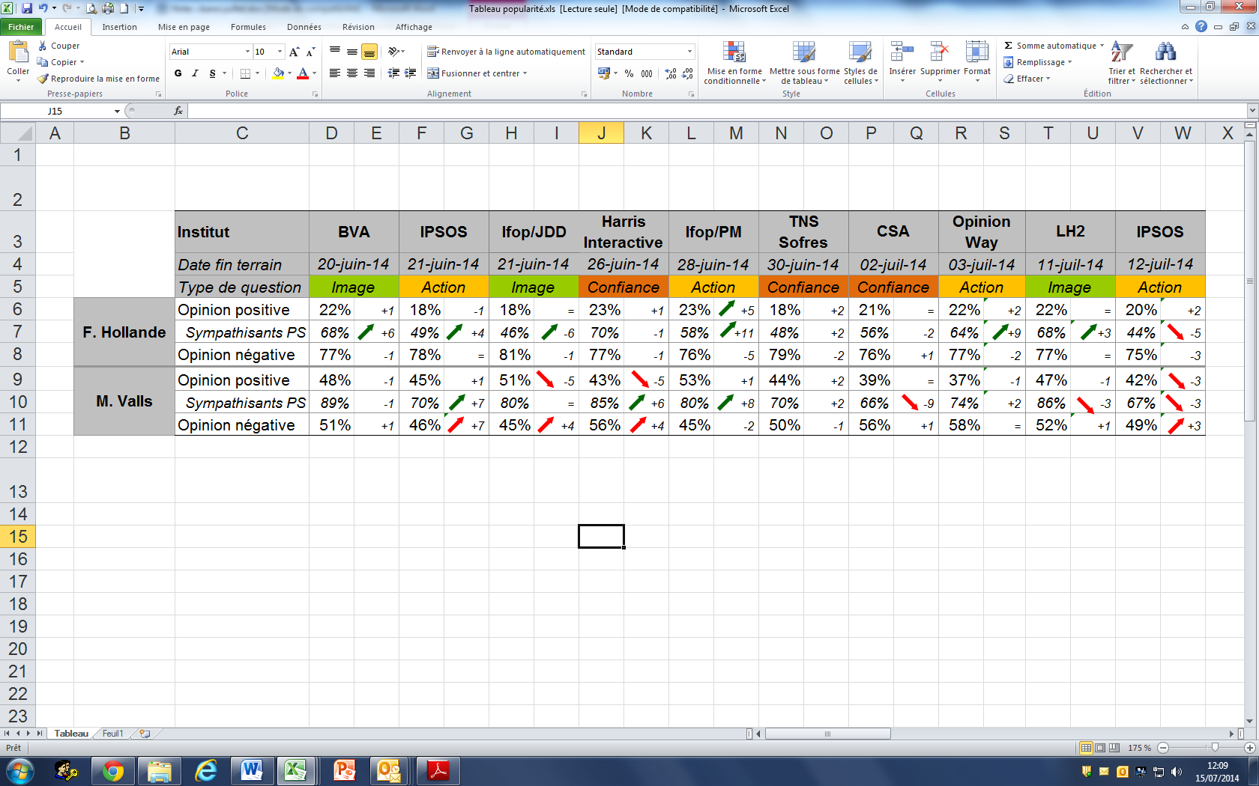

Adrien ABECASSIS